Отчет по 5 этапу.
Завершился очередной этап муниципального конкурса «Добровольческие игры-2019». С каждым этапом нашим волонтерам становиться все интересней, и еще большим энтузиазмом они готовят мероприятия. Стартовал 18 марта 5 этап: «Мы в ответе за нашу планету» .
Цель: убедить учащихся в необходимости бережного отношения к окружающей среде и природе в целом.
Задачи: - ознакомить с глобальными проблемами загрязнения планеты Земля;
- прививать экологическое мышление;
- сформировать основы экологической культуры;
- научить решать экологические задачи и проблемы;
- воспитывать любовь и бережное отношение к окружающей среде.

Итак, в МКОУ «Бондареновская ООШ» прошли следующие мероприятия:
- Выставка рисунков «Слушать природу сердцем».
Волонтеры объявили конкурс среди 1-4 классов на данную тему. Ученики с радостью нарисовали рисунки. Особенно живо откликнулись ученики 1 класса.
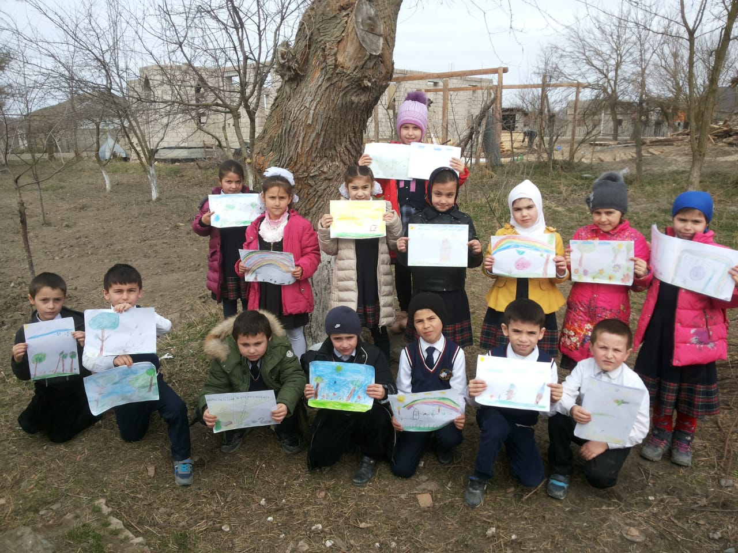

- Акция « Украсим планету цветами».
Мы все хотим чтобы наша планета была нарядной. А что, как не цветы, делают ее красивой ? Вот мы решили начать с малого – украсить пришкольный участок цветами. Очень бережно и старательно посадили семена цветов волонтеры. Думаю все лето и весну мы будем любоваться этими цветами.
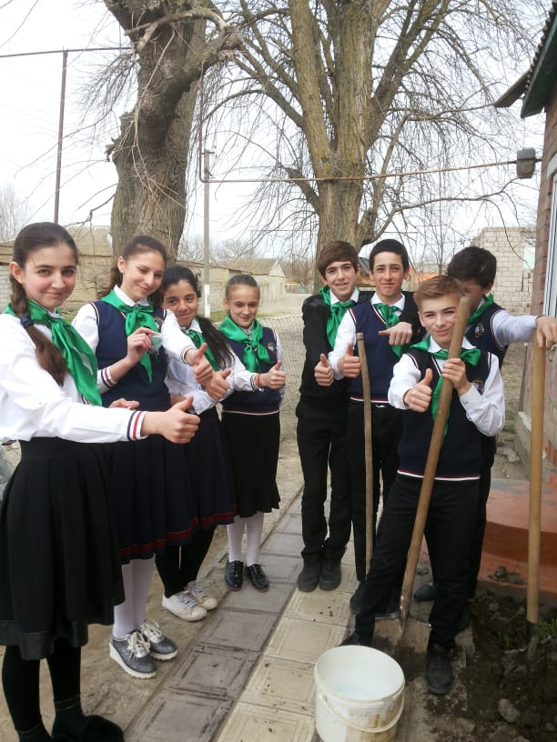
- Книжная выставкав сельской библиотеке «Я книгой открываю мир природы»
Волонтеры совместно с сельским библиотекарем, Наилей Гаджираджабовной, устроили выставку книг о природе и животных, на которую пригласили учащихся 5-6 классов. Рассказали о детских писателях , которые писали о природе и животных и об их произведениях. Посоветовали какие книги прочитать.
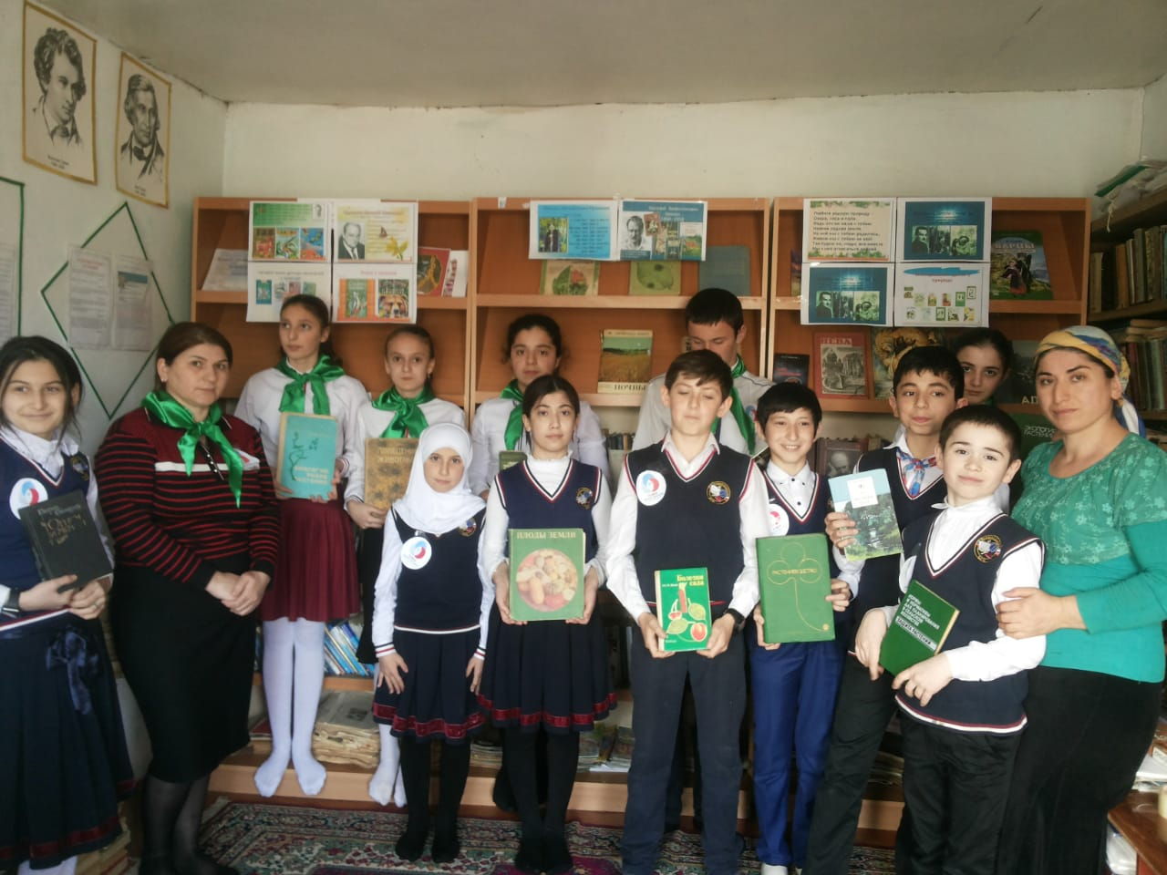
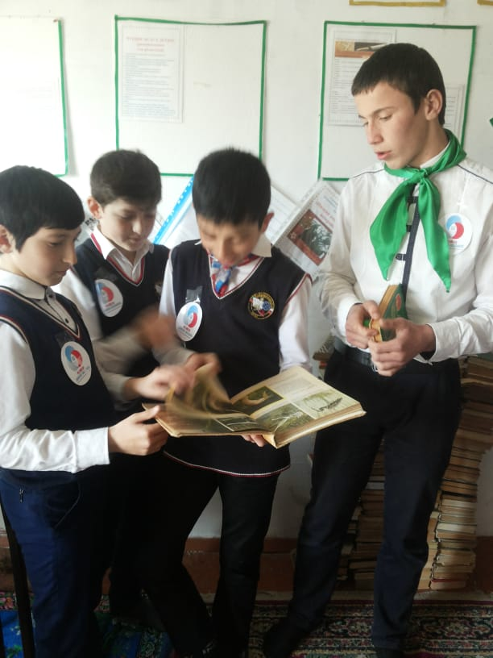
Перед уходом волонтеры посадили цветы на палисаднике перед библиотекой, на память об этой акции.

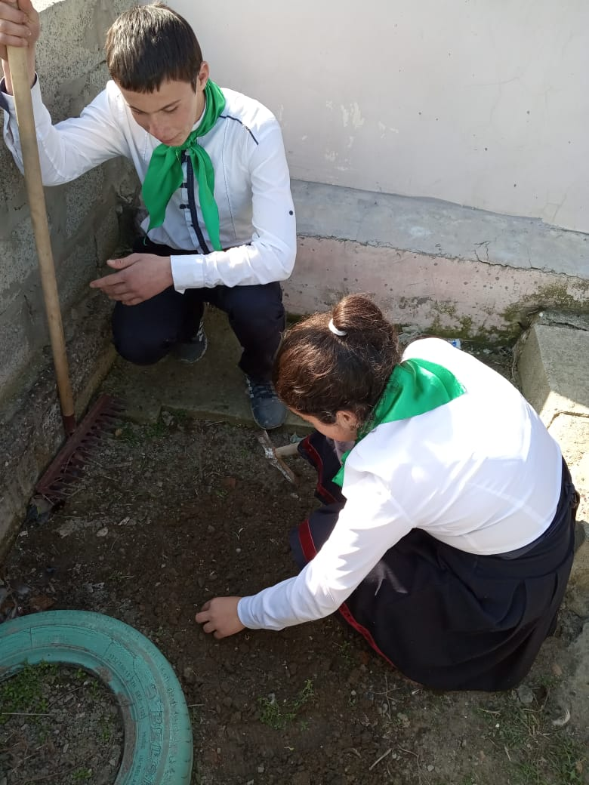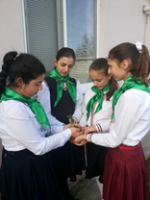

- Викторина на тему «Знатоки природы» для учащихся 3-4 классов.
Волонтеры подготовили викторину для учеников 3-4 классов. Сами готовили команды: подготовили эмблемы, девизы и названия для команд, подготовили и сценарий викторины. Судили игру жюри члены которого тоже были волонтеры. Игра прошла очень интересно, ученики активно отвечали на вопросы. Обе команды выступили на ура, но все же победу одержала победу команда «Зеленые ладошки» 4 класса. На школьной линейке была им вручена грамота за победу, а всем участникам волонтеры подготовили медали «Знатоку окружающего мира». 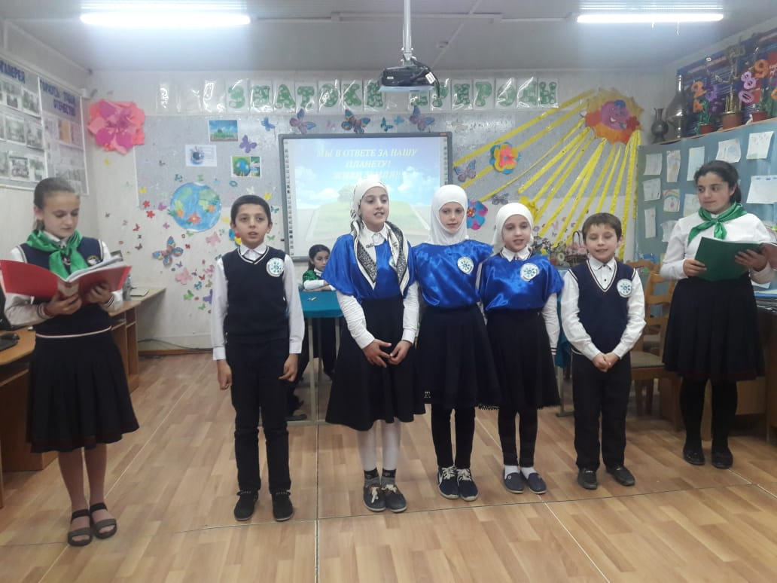
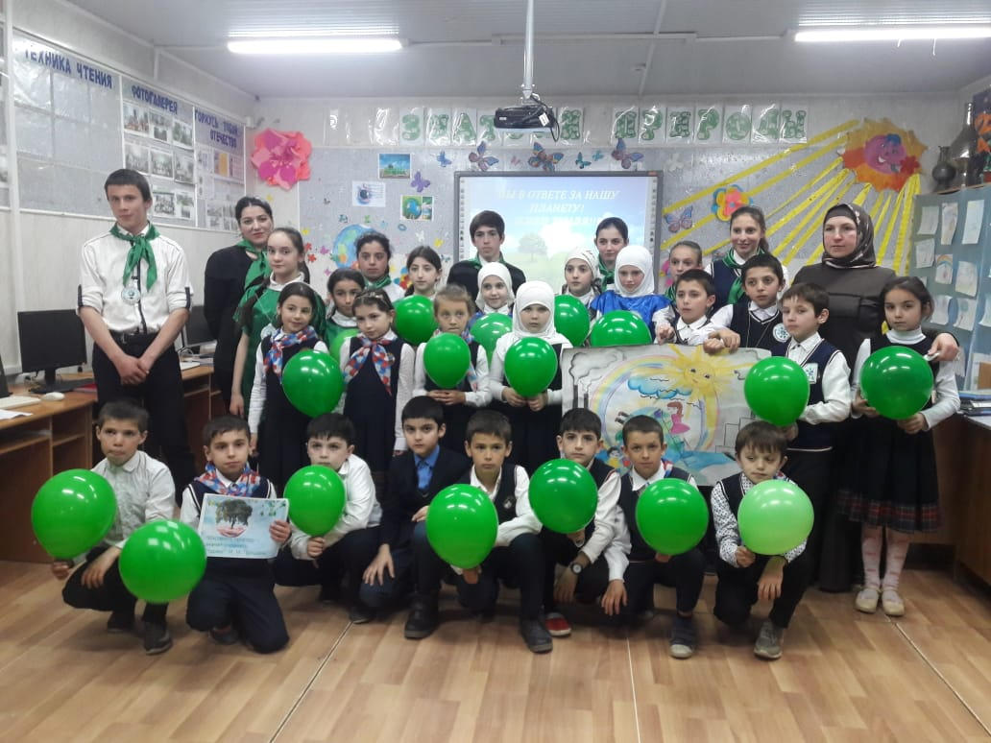

- Акция «Каждому певцу по дворцу». Не обошли вниманием волонтеры и птиц. Вместе с учащимися начальных классов волонтеры изготовили скворечники и развесили на деревьях на пришкольном участке.
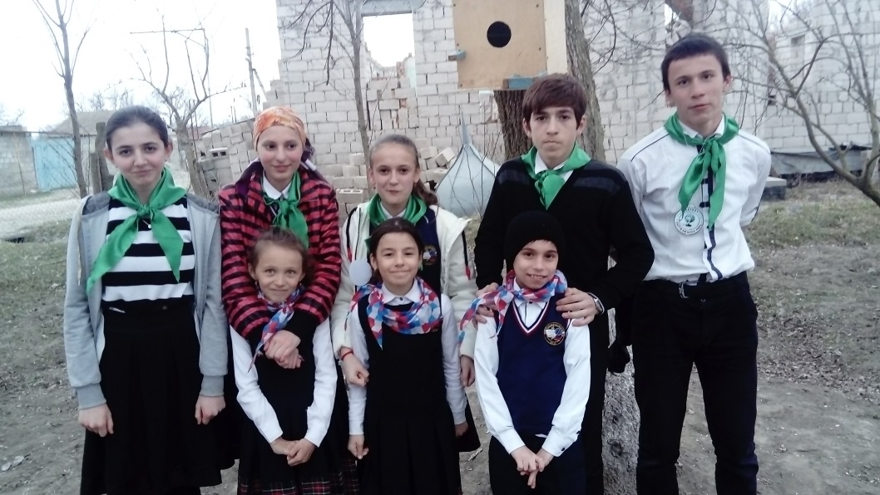
- Акция «Чистое село» :
Волонтеры провели субботник , собирали мусор по селу , почистили канаву.
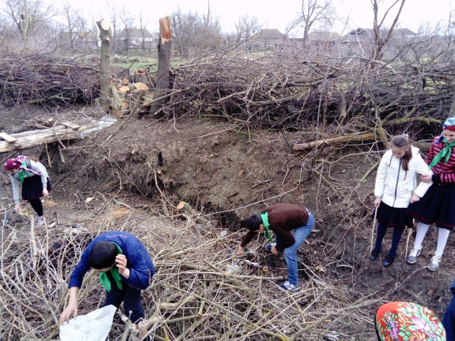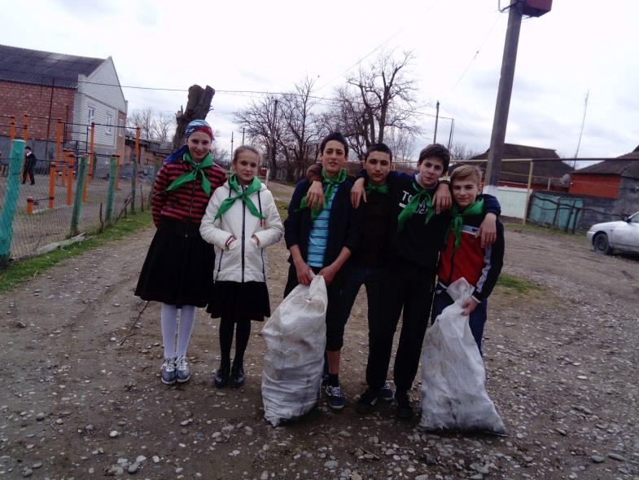
- Акция «Посади свое дерево».
Еще одна акция по облагораживанию пришкольного участка и озеленения села. Волонтеры рассадили саженцы деревьев. Посаженные деревья это память о добром деле наших волонтеров.
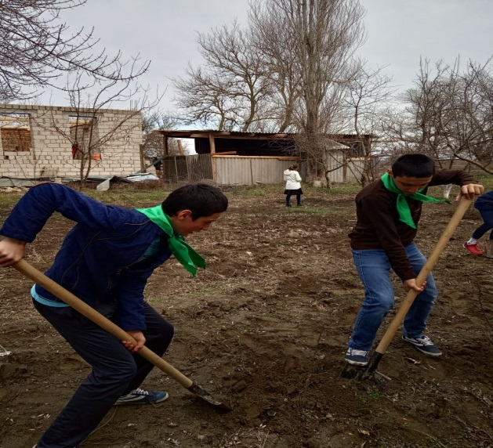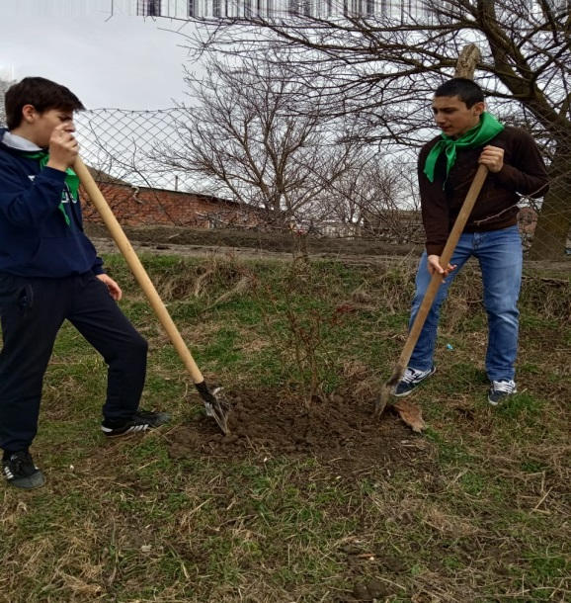
- Внешкольное мероприятие «Мы - друзья природы!»
Цель: формирование у школьников экологического мышления, овладение правилами грамотного поведения в природе.
Задачи:
- активизировать познавательную деятельность учащихся, развивать
творческие способности ребят;
- воспитывать бережное отношение к природе;
- побуждать детей к участию в природоохранных мероприятиях, к пропаганде экологических идей.

Ожидаемые результаты: бережное отношение учащихся к родной природе, участие
в природоохранных мероприятиях.
Мероприятие для учащихся 5-6 классах. Подготовили и провели волонтеры. По , из-за того что люди не берегут и загрязняют окружающий мир, «Фея Тьмы» прячет всех животных, птиц и растений. «Природа» просит помощи у ребят . Фея Тьмы обещает отпустить животных если помощники «Природы» справятся с ее заданиями. Конечно же ребята справились и «Природа» смогла вернуть своих верных друзей. Участников игры наградили грамотами и вручили памятки «Берегите Землю». Завершилось мероприятие песней «Гимн Природе».
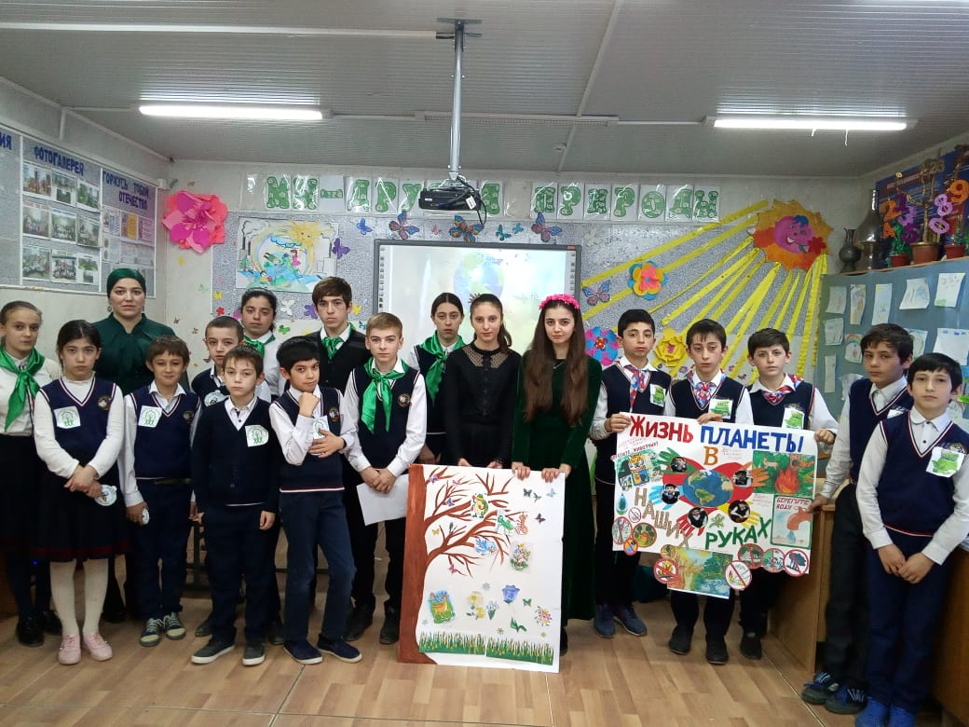
- Выставка плакатов «Жизнь планеты в наших руках».
Среди старших классов волонтеры объявили конкурс плакатов. Самым ярким среди них был плакат 6 класса. Волонтеры и сами нарисовали плакаты, но вне конкурса, для оформления.

- Операция «Лесная аптека».
Это мероприятие особенно порадовало волонтеров, любителей биологии. Целью мероприятия было рассказать учащимся 3 класса что лекарства бывают не только в аптеке, но и некоторые растения являются лекарствами. Показали презентацию и видео про эти растения. Особенный восторг у ребят вызвал гербарий. Волонтеры привлекли и учительницу биологии . Аминат Гасановна рассказала ребятам как делают гербарии. Ученики очень воодушевились и решили подготовить исследовательские работы по лекарственным растениям.
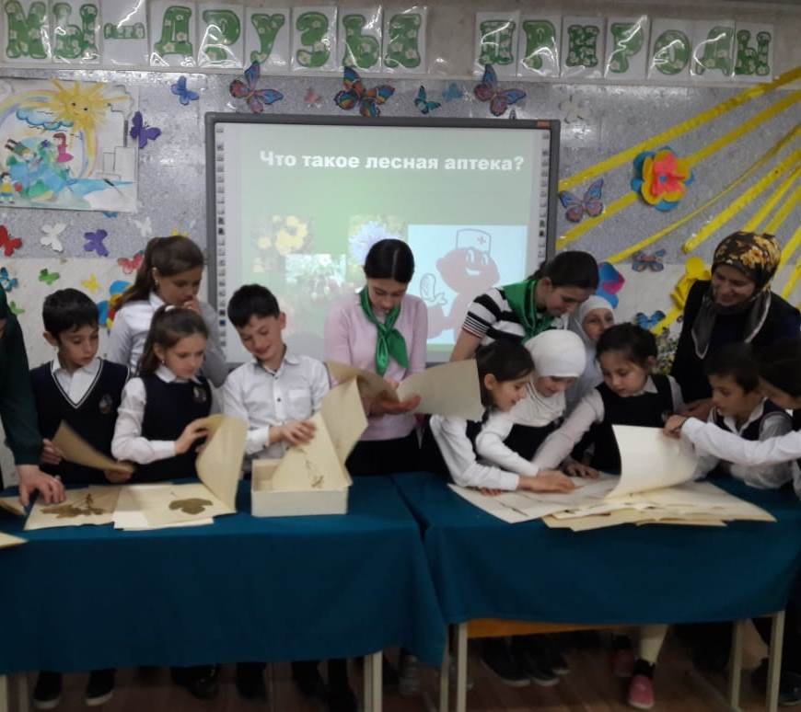
- Акция «Сохраним нашу планету».
Последнее мероприятие по данному этапу Акция «Сохраним нашу планету». Волонтеры раздали памятки учащимся, родителям и учителям. И провели фотосессию.
